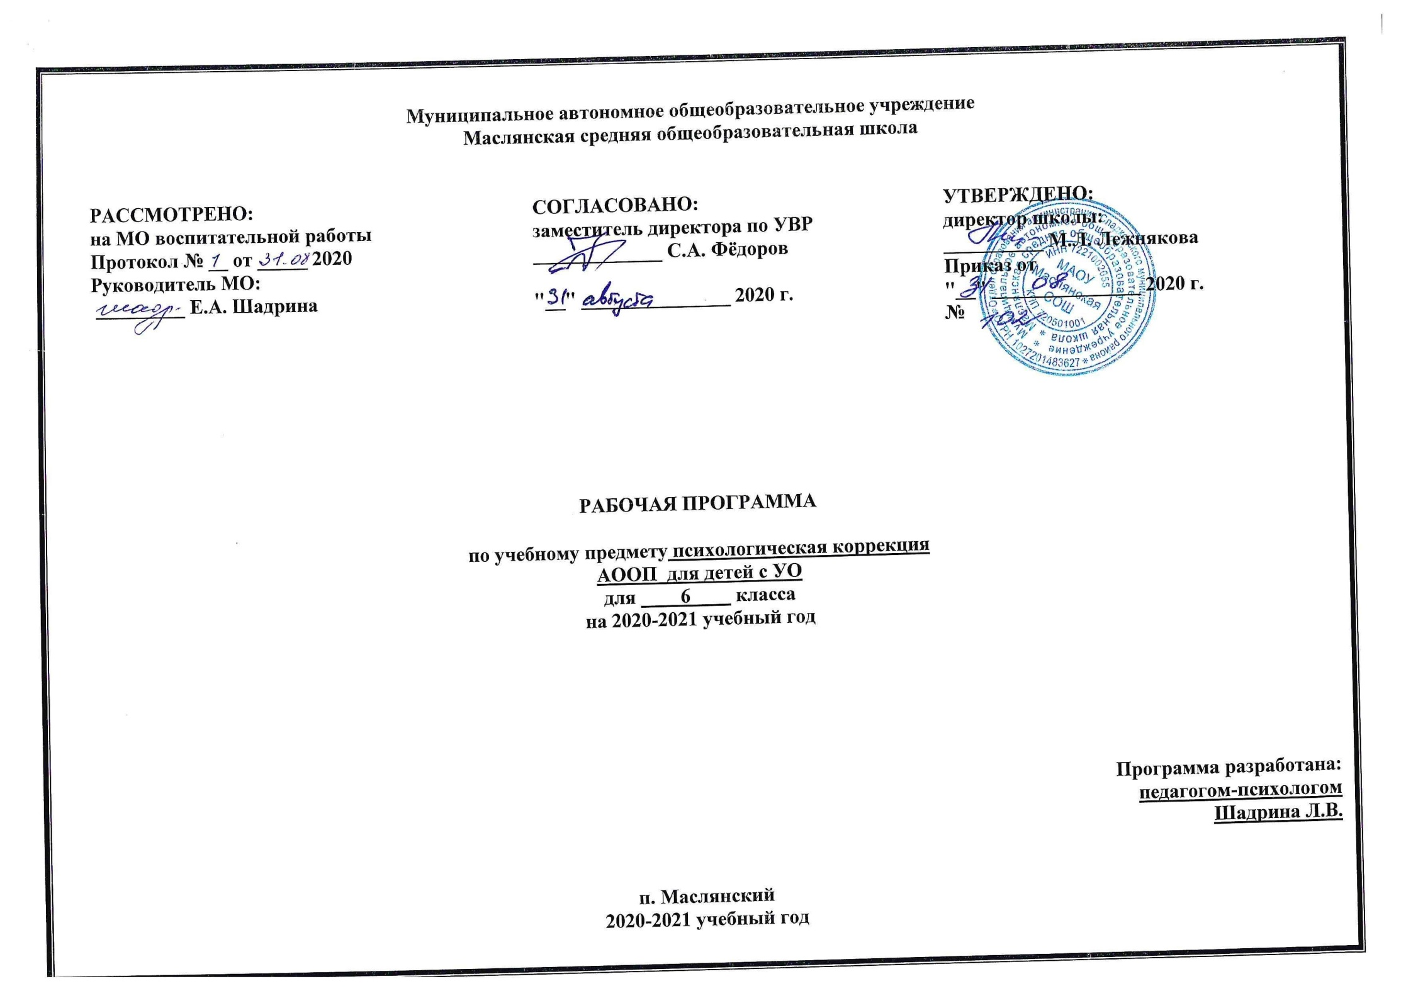
В результате целенаправленной деятельности на занятиях по развитию психомоторики и сенсорных процессов обучающиеся должны:
— ориентироваться на сенсорные эталоны;
— узнавать предметы по заданным признакам;
— сравнивать предметы по внешним признакам;
— классифицировать предметы по форме, величине, цвету, функциональному назначению;
— составлять сериоционные ряды предметов и их изображений по разным признакам;
— практически выделять признаки и свойства объектов и явлений;
— давать полное описание объектов и явлений;
— различать противоположно направленные действия и явления;
— видеть временные рамки своей деятельности;
— определять последовательность событий;
— ориентироваться в пространстве;
— целенаправленно выполнять действия по инструкции;
— самопроизвольно согласовывать свои движения и действия;
— опосредовать свою деятельность речью.
6 класс
- Целенаправленно выполнять действия по четырехзвенной инструкции педагога, составлять план действий;
- Выполнять точные движения при штриховке двумя руками;
- Пользоваться элементами расслабления;
- Группировать предметы по двум самостоятельно выделенным признакам, обозначать их словом;
- Смешивать цвета, называть их;
- Конструировать сложные формы из 6—8 элементов;
- Находить нереальные элементы нелепых картинок;
- Определять противоположные качества и свойства предметов;
- Самостоятельно классифицировать предметы по различным признакам;
- Распознавать предметы по запаху, весу, температуре, поверхности, продукты питания по запаху и вкусу;
- Определять на слух звучание различных музыкальных инструментов;
- Моделировать расположение предметов в заданном пространстве;
- Определять возраст людей.
Раздел II. Содержание учебного предмета
№ | Раздел | Содержание
1 | Развитие крупной и мелкой моторики, графомоторных навыков | Развитие согласованности движений на разные группы мышц при выполнении упражнений по инструкции педагога. Выполнение целенаправленных действий по трёх- и четырёхзвенной инструкции педагога, опосредование в речи своей деятельности. Соотношение движений с поданным звуковым сигналом. Совершенствование точности мелких движений рук. Штриховка изображений двумя руками. Вычерчивание геометрических фигур, дорисовывание симметричной половины изображения. Графический диктант с усложнённым заданием. Вырезание ножницами на глаз изображений предметов.
2 | Тактильно-двигательное восприятие | Определение на ощупь разных свойств и качеств предметов, их величины и формы (выпуклый, вогнутый, колючий, горячий, деревянный, круглый и т.д.). Нахождение на ощупь двух одинаковых контуров предмета из 4-5 предложенных. Закрепление тактильных ощущений при работе с пластилином, тестом, глиной. Игры с мелкой мозаикой.
3 | Восприятие формы, величины, цвета; конструирование предметов | Группировка предметов по двум самостоятельно выделенным признакам; обозначение словом. Сравнение и группировка предметов по заданным параметрам формы, величины, цвета. Составление сериационных рядов по самостоятельно выделенным признакам из 5-6 предметов. Использование простых мерок для измерения и сопоставления предметов. Смешивание цветов. Определение постоянных цветов (белый снег, зелёный огурец и т.д.). Узнавание целого по одному фрагменту. Определение предмета по словесному описанию. Конструирование сложных форм предметов с использованием объёмных геометрических фигур (треугольная призма, цилиндр и др.) из 6-8 элементов. Составление целого из частей на разрезном наглядном материале, предъявленном в произвольном порядке (5-7 частей).
4 | Зрительное восприятие и внимание | Формирование произвольности зрительного восприятия; дорисовывание незаконченных изображений. Развитие зрительной памяти в процессе рисования по памяти. Запоминание 7-8 предметов, изображений и воспроизведение их в исходной последовательности. Нахождение отличительных и общих признаков на наглядном материале (3-4 предметные или сюжетные картинки). Выделение нереальных элементов нелепых картинок. Профилактика зрения. Гимнастика для глаз.
5 | Восприятие особых свойств предметов (развитие осязания, обоняния, вкусовых качеств, барических ощущений) | Развитие дифференцированных осязательных ощущений (сухое – ещё суше, влажное – мокрое), их словесное обозначение. Измерение температуры с помощью измерительных приборов (градусник для измерения температуры тела, воды, воздуха). Дифференцировка вкусовых ощущений (сладкий – слаще, кислый – кислее). Ароматы (парфюмерные, цветочные и др.). Определение и измерение веса разных предметов на весах. Измерение объёма жидких тел с помощью условной меры. Противоположные качества предметов (чистый – грязный, тёмный – светлый, вредный – полезный) и противоположные действия, совершаемые с предметами (открыть – закрыть, одеть – раздеть, расстегнуть – застегнуть).
6 | Развитие слухового восприятия и слуховой памяти | Характеристика неречевых, речевых и музыкальных звуков по громкости, длительности, высоте тона. Развитие слухомоторной координации; выполнение упражнений на заданный звук. Определение на слух звучания различных музыкальных инструментов. Формирование чувства ритма. Различение по голосу ребёнка и взрослого
7 | Восприятие пространства | Ориентировка в помещении и на улице; вербализация пространственных отношений. Выполнение заданий педагога, связанных с изменением направления движения; предоставление словесного отчёта. Моделирование расположения различных объектов по отношению друг к другу в ближнем и дальнем пространстве. Самостоятельное моделирование пространственных ситуаций (расстановка мебели в кукольной комнате); предоставление словесного отчёта. Составление простейших схем-планов комнаты. Ориентировка на листе бумаги разного формата (тетрадный, альбомный, ватман) и по-разному расположенного (горизонтально, вертикально, под углом) при выполнении заданий педагога на расположение и перемещение на нём предметов, игрушек.
8 | Восприятие времени | Определение времени по часам. Длительность различных временных интервалов. Работа с календарём и моделью календарного года. Последовательность основных жизненных событий. Возраст людей. Использование в речи временной терминологии.
9 | Социально-эмоциональное развитие | Учимся понимать чувства других людей. Учимся понимать своё настроение, свои эмоции.

Раздел III.Тематическое планирование с указанием количества часов, отводимых на освоение каждой темы
№ | Наименование разделов, тем | Количество часов
1 | Развитие крупной и мелкой моторики, графомоторных навыков | 2
2 | Тактильно-двигательное восприятие | 1
3 | Восприятие формы, величины, цвета; конструирование предметов | 2
4 | Зрительное восприятие и внимание | 2
5 | Восприятие особых свойств предметов (развитие осязания, обоняния, вкусовых качеств, барических ощущений) | 2
6 | Развитие слухового восприятия и слуховой памяти | 2
7 | Восприятие пространства | 2
8 | Восприятие времени | 2
9 | Социально-эмоциональное развитие | 2
ИТОГО |  | 17

Приложение
Календарно-тематическое планирование
№ | Тема урока | Дата
1 | Обследование детей, комплектование групп для коррекционных занятий
2 | Дорисовывание симметричной половины изображения
3 | Совершенствование умения обследовать различные предметы с целью дифференциации их фактуры.
4 | Различение цветов и оттенков
5 | Сравнение геометрических фигур по форме, цвету, величине
6 | Нахождение различий у двух сходных сюжетных картинок
7 | Узнавание зашумленных и наложенных изображений
8 | Определение на вкус продукта (сладкий-горький, кислый-соленый)
9 | Узнавание по запаху знакомых цветов, приправ, напитков
10 | Различение звуков по высоте тона (неречевых, речевых, музыкальных)
11 | Определение на слух звучания различных музыкальных инструментов
12 | Ориентировка в помещении по словестной инструкции
13 | Определение расположения предметов в пространстве
14 | Определение времени по цифровым часам
15 | Пользование календарем
16 | Учимся понимать чувства других людей
17 | Определение различного настроения по внешним признакам

